Экспериментальная оценка отношения сигнал/шум для космических систем связи

А.А. Силантьев^{1,2}, Е.Ю. Михлин¹, А.И. Вильданов^{2,3}, Е.В. Кузьмин¹
¹ ФГАОУ ВО «Сибирский федеральный университет», Красноярск
²АО «Информационные спутниковые системы»
им. академика М.Ф. Решетнева», Железногорск
³ФГБОУ ВО «Сибирский государственный аэрокосмический университет
им. академика М.Ф. Решетнева», Красноярск
Аннотация: В работе рассмотрена методика экспериментальной оценки отношения сигнал/шум применительно к космическим системам связи. В основу эксперимента положен высокоточный метод оценки отношения сигнал/шум, реализованный за счет измерения среднего числа выбросов огибающей аддитивной смеси сигнала и узкополосного нормального случайного процесса.
Ключевые слова: Космическая система связи, командно-измерительная система, отношение сигнал/шум, число выбросов, огибающая аддитивной смеси, среднеквадратическое значение шума, уровень ограничения, поднесущая частота.
Введение
За обмен информацией между наземной станцией (НС) и космическим аппаратом (КА) отвечает командно-измерительная система (КИС). С помощью КИС на КА передаются радиокоманды (РК) и массивы командно-программной информации (КПИ), а на НС поступает телеметрическая информация о состоянии КА. Радиосигналы, передаваемые на приёмное устройство КИС подвержены различным искажениям. Это могут шумовые излучения от звезд и небесных тел, шум радиоаппаратуры, шумы, которые возникают вследствие рассеивания сигнала в атмосфере и ионосфере и так далее. В результате таких искажений снижается достоверность передаваемых данных, и появляется риск полной потери контакта с КА [1, 2].
При эксплуатации космических систем связи очень важно обеспечить качественную и бесперебойную работу КИС КА. Однако из-за воздействия шума, являющегося основным дестабилизирующим фактором, могут возникнуть перебои в канале управления вследствие искажения полезных сигналов, передаваемых на КА в виде РК и КПИ. В качестве одного из способов улучшения данной ситуации рассматриваются высокоточные методы оценки отношения сигнал/шум (ОСШ) на входе приёмного устройства КИС КА [3]. По результатам таких оценок можно принять меры, направленные на повышение помехоустойчивости космических систем связи.
Описание метода оценки отношения сигнал/шум
Метод оценки ОСШ, предлагаемый для использования в системах космической связи подробно был исследован Б.Р. Тихоновым [4, 5], и В.Г. Патюковым [6]. В основе метода лежит исследование выбросов огибающей аддитивной смеси сигнала и узкополосного нормального случайного процесса. Среднее число выбросов (N), превышающих определенный уровень ограничения (С), определяется соотношением [6, 7]:
, (1)
где – ширина спектра шума в рассматриваемой системе, – отношение сигнал/шум, – амплитуда сигнала, – среднеквадратическое значение шума (СЗШ), – функция Бесселя первого рода нулевого порядка.
Выражение (1) показывает, что интенсивность и характер зависимости среднего числа выбросов огибающей аддитивной смеси от отношения сигнал/шум описывается законом Рэлея-Райса. Таким образом, регистрация числа выбросов огибающей аддитивной смеси позволяет производить искомые оценки.
Экспериментальная методика оценки отношения сигнал/шум
Метод оценки ОСШ, основанный на использовании выражения (1), опробован следующим образом:
1. В соответствии с рис.1, используя внешние устройства, формируется аддитивная смесь сигнала и узкополосного нормального случайного процесса, описываемая выражением [7]:
(2)
где и − соответственно угловая частота и начальная фаза сигнала s(t), которые в общем случае могут быть модулированы полезным сообщением, $A\left(t\right)$ и − огибающая и фаза случайного процесса , и $Φ\left(t\right)$ − огибающая и полная фаза аддитивной смеси.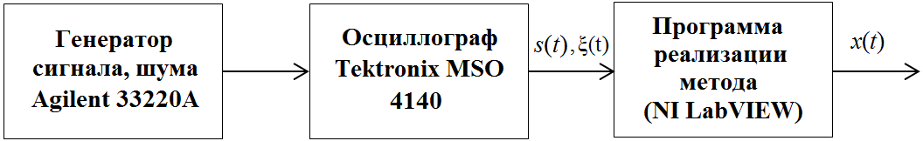
Рис. 1. – Обобщенная структурная схема экспериментального исследования
Сигнал, с заданной частотой и амплитудой, а так же случайный процесс, описанные выражением (2) формируются с помощью генератора Agilent 33220A и поступают на вход цифрового осциллографа Tektronix MSO 4104. Сформированные физические сигналы подвергаются аналого-цифровому преобразованию и записываются в память ПК (файл формата «.csv»), где используются в программе реализации метода оценки ОСШ (представленного в п.2) с помощью среды графического программирования NI LabVIEW. Результатом записи является аддитивная смесь, полученная суммированием записанных в файлы отсчетов сигнала и случайного процесса. На рис. 2 показана реализация сформированной таким образом аддитивной смеси, которую можно наблюдать на выходе демодулятора приемного устройства КИС КА при следующих параметрах:
– поднесущая частота сигнала: f₀ = 8 кГц;
– отношение амплитуды полезного сигнала к СЗШ: = 0,125;
– объем выборки аддитивной смеси: 10000 отсчетов.
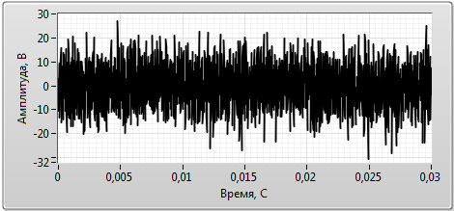
Рис. 2. – Реализация сгенерированной аддитивной смеси
2. Аддитивная смесь, представленная, например, на рис.2, поступает на вход полосно-пропускающего фильтра (ППФ), частоты среза которого (), для исследуемого на поднесущей частоте сигнала, выбираются следующим образом [8]:
, (3)
Поскольку шум действует во всей полосе пропускания ППФ, эффективная ширина спектра шума (), представленная в выражении (1), может быть найдена по АЧХ исследуемого фильтра, как ширина спектра (Гц), взятая по уровню 0,707 [9].
3. Вычисляется эталонное отношение сигнал/шум, как отношение амплитуды сигнала к СЗШ.
При этом за амплитуду сигнала берется значение, заданное при его формировании с помощью генератора, входящего в состав экспериментальной схемы.
Среднеквадратическое значение шума вычисляется с помощью режекции сигнала из аддитивной смеси (в полосе пропускания, полученной по п.2), с помощью полосно-заграждающего фильтра (ПЗФ), настроенного на частоту сигнала. В результате такой режекции СЗШ можно вычислить [8]:
, (4)
где k – количество отсчетов, равных объему выборки аддитивной смеси, – отсчеты шума, – среднее значение шума.
Результаты расчета, согласно (4) для =0,125 (п.1) показали, что величина СЗШ после ограничения полосы частот (п.2) существенно уменьшается, что обусловлено подавлением спектральных компонентов случайного процесса вне полосы пропускания ППФ.
4. Выделяется огибающая аддитивной смеси в полосе частот ППФ с помощью амплитудного детектора (АД), который реализуется в виде однополупериодного выпрямителя на одном диоде с выходным резистивно-емкостным фильтром (или его цифровым эквивалентом). Выделенный сегмент огибающей с помощью АД для исследуемой аддитивной смеси представлен на рис. 3.
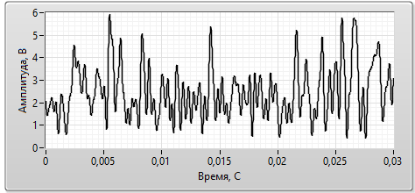
Рис. 3. – Выделенная огибающая аддитивной смеси с помощью АД (временной сегмент от 0 до 0,03 с)
5. Производится расчет уровня ограничения огибающей (С), представленной на рис. 3 и полученной в результате работы АД. Так, в ходе эксперимента было установлено, что минимальную погрешность определения числа выбросов огибающей обеспечивает уровень ограничения, взятый как среднее значение аддитивной смеси.
6. Находится число выбросов огибающей аддитивной смеси, превышающих уровень ограничения, вычисленный по п.5 [6].
7. Полученное число выбросов поступает в устройство оценки отношения сигнал/шум, полученной с помощью выражения (1). Для того чтобы получить данное выражение, в представленное устройство записываются значения , и С, определенные по п.п. 2, 3 и 5 соответственно. В результате производится оценка искомого ОСШ с помощью реализованной по выражению зависимости (1).
Результаты
Для исследования эффективности представленной методики эксперимента приведем результаты оценки ОСШ для тысячи испытаний. 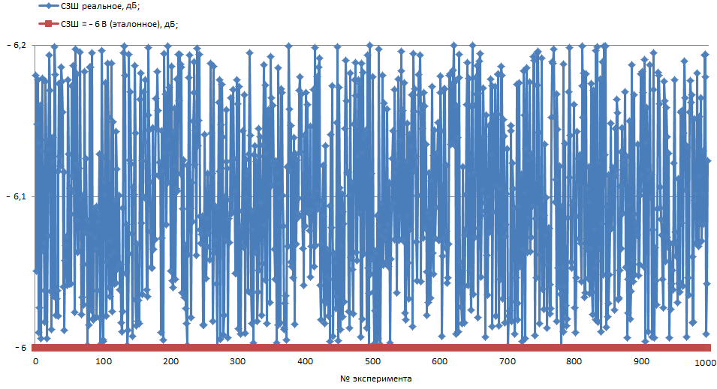
Рис. 4. Результаты оценки ОСШ для тысячи экспериментов.
Так, из рис. 4 видно, что рассчитанное по формуле (1) ОСШ отклоняется от эталонного (равного -6 дБ) не более чем на 0,2 дБ, при среднем значении погрешности 0,1 дБ. Данная погрешность обусловлена неточностью подсчета числа выбросов.
Представленный эксперимент доказывает, что метод оценки ОСШ, описанный на (1), является эффективным, так как он позволяет проводить высокоточные и оперативные измерения. Следовательно, исследуемый метод, эффективность которого подтверждена с помощью показанного в работе эксперимента, применим для оценки ОСШ в системах космической связи.
На следующем этапе экспериментальных работ планируется проверка работоспособности метода для реальных сигналов К_{u} диапазона, математические модели которых приведеных, например, в [10, 11] и скоростей передачи 1000, 8000 и 32000 бит/с.
Исследование выполнено при финансовой поддержке Российского фонда фундаментальных исследований, Правительства Красноярского края, Красноярского краевого фонда поддержки научной и научно-технической деятельности» в рамках научного проекта № 16-47-243054.
Литература
1. Зюко А.Г., Кловский Д.Д., Назаров М.В., Финк Л.М. Теория передачи сигналов. М.: Радио и связь, 2001 г. 368 с.
2. Sklar B., Ray R.K. Digital Communications: Fundamentals and Applications. Pearson Education, 2009. 1164 p.
3. Силантьев А.А., Шатров В.А., Вильданов А.И., Рябушкин С.А., Патюков В.Г. Оценка отношения сигнал/шум в космических системах системах связи // Международный научно-технический журнал «Наукоемкие технологии», 2016, № 7. С. 10-12.
4. Тихонов В.И. Выбросы случайных процессов. М.: Наука, 1970 г. 392 с.
5. Тихонов В.И., Хименко В.И. Выбросы траекторий случайных процессов. М.: Наука, 1987. 304 с.
6. Силантьев А.А., Патюков В.Г., Патюков Е.В., Шатров В.А. Оценка отношения сигнал/шум в спутниковых системах связи // Журнал радиоэлектроники, 2015, № 1. URL: jre.cplire.ru/mac/mar15/2/text.html/.
7. Силантьев А.А., Михлин Е.Ю., Вильданов А.А., Кузьмин Е.В. Моделирование модуля оценки отношения сигнал/шум в радиоприёмном устройствe // сборник научных трудов Всероссийской научно-технической конференции «Современные проблемы радиоэлектроники», 2016, С. 240-244. URL: efir/sfu-kras.ru/downloads/sbornik-spr-2016.pdf/.
8. Kekhtarnavaz N., Kim N. Digital signal system. Level design. M.: Elsevier, 2005. 305 p.
9. Баскаков С.И. Радиотехнические цепи и сигналы. М.: Высшая школа, 2000 г. 462 с.
10. Кузьмин Е.В., Зограф Ф.Г. Параметризованная модель генератора псевдослучайных последовательностей в OrCAD // Инженерный вестник Дона, 2013, №3 URL: ivdon.ru/ru/magazine/archive/n3y2013/1766/.
11. Кузьмин Е.В., Зограф Ф.Г. Параметризованная модель квадратурного модулятора MSK-сигнала в OrCAD // Инженерный вестник Дона, 2016, №1 URL: ivdon.ru/ru/magazine/archive/n1y2016/3537/.
References
1. Zyuko A.G., Klovsky D.D., Nazarov M.V., Fink L.M. Theoria peredachi signalov [The signal transmission theory]. M.: Radio i sviaz, 2001. 368 p.
2. Sklar B., Ray R.K. Digital Communications: Fundamentals and Applications. Pearson Education, 2009. 1164 p.
3. Silantyev A.A., Shatrov V.A., Vildanov A.I., Ryabushkin S.A., Patyukov V.G., 2016, № 7 URL: radiotec.ru/catalog.php?cat=jr8&art=18220/.
4. Tikhonov V.I. Vibrosi sluchainih processov [The emissions of random processes]. M.: Nauka, 1970. 392 p.
5. Tikhonov V.I. Vibrosi traektorii sluchainih processov [The Emissions trajectories of stochastic processes]. M.: Nauka, 1987. 304 p.
6. Silantyev A.A., Patyukov V.G., Patyukov E.V., Shatrov V.A., 2015, № 1 URL: jre.cplire.ru/mac/mar15/2/text.html/.
7. Silantyev A.A., Mikhlin E.Y., Vildanov A.I., Kuzmin E.V., 2016, pp. 240-244. URL: efir/sfu-kras.ru/downloads/sbornik-spr-2016.pdf/.
8. Kekhtarnavaz N., Kim N. Digital signal system. Level design. M.: Elsevier, 2005. 305 p.
9. Baskakov S. I. Radiotechnicheskie cepi i signali [Radio circuits and signals]. M.: Vishaia shkola, 2000. 462 p.
10. Kuzmin E.V., Zograf F.G. Inzenernyj vestnik Dona (Rus), 2013, №3 URL: ivdon.ru/ru/magazine/archive/n3y2013/1766/.
11. Kuzmin E.V., Zograf F.G. Inzenernyj vestnik Dona (Rus), 2016, №1 URL: ivdon.ru/ru/magazine/archive/n1y2016/3537/.

